STS100-28S28NC1
开关电源技术规格书
产品名称：直流模块电源
产品型号：STS100-28S28NC1
版本：V1.3

版本 | 备注 | 时间 | 更新人
V1.0 | 正式版 | 2024-8-13 | 黄梓博
V1.1 | 增加TRAN脚调压公式 | 2024-11-7 | 黄梓博
V1.2 | 调节Trim范围，24~32V可调，刷新调压公式 | 2025-06-21 | 周英捷
V1.3 | 刷新结构,刷新CNT逻辑，本来就是负逻辑，前期规格书错误 | 2025-09-10 | 纪国徽

STS100-28S28NC1是DC-DC直流模块电源，16~40Vdc输入，28Vdc输出，16-40Vdc输出功率100W；外形结构为密封式，功率密度高。具有输入欠压保护、输出过压保护、输出短路保护、输出电压可调和过温保护等功能
产品型号 | 输入电压 | 输出电压 | 输出电流 | 效率 | 纹波 | 尺寸
STS100-28S28NC1 | 16~40Vdc | 28Vdc | 3.6A | 91.5% | 280mVp-p | 35.6*25.4*12.7

- 宽输入电压范围
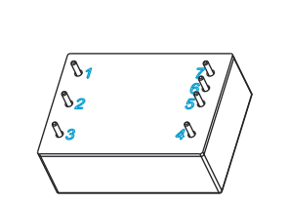
- 输入与输出隔离
- 五面金属体
- 输出过流保护
- 过温保护
- 输入欠压保护
- 输出短路保护
- PCB板上直插式安装
- 负逻辑
- 本机支持100%国产化器件，型号为对机型前加G，国产化机器输入电压为18-36Vdc

一．环境特性
序号 | 项目 | 最小值 | 典型值 | 最大值 | 单位 | 备注
1 | 工作温度 | -40℃—85℃， 请参考“降额曲线” |  |  | ℃
2 | 储存温度 | -55 |  | 125 | ℃
3 | 海拔高度 |  |  | 4000 | m
4 | 相对湿度 | 10 |  | 95 | %
5 | 引脚焊接温度 | 焊点距离外壳1.5mm，焊接时间小于1.5S
6 | 散热冷却方式 | 自然空气或者强制风冷（根据热需要底面加装散热底板效果更佳）

二．电气特性
序号 | 项目 | 最小值 | 典型值 | 最大值 | 单位 | 备注
1 | 输入电压范围 | 16 |  | 40 | Vdc
2 | 输入电流 |  |  | 8.5 | A
3 | 启动时间 |  |  | 50 | ms
4 | 输出效率（Vin=28V） |  | 90.8 |  | % | 1.8A（50%）
4 | 输出效率（Vin=28V） |  | 90.9 |  | % | 2.52A（70%）
4 | 输出效率（Vin=28V） |  | 91.3 |  | % | 3.6A（100%）
5 | 额定输出电压 |  | 28 |  | Vdc
6 | 输出功率 | 100 |  |  | W | 16-40Vdc
7 | 输出纹波及噪声 |  |  | 280 | mVp-p | 20M带宽，探头侧并联47uF高频低阻电解电容+202瓷片电容
8 | 输出电压调节范围 | 24 |  | 32 | V | 输出电压低于28Vdc电流不超过3.6A,高于28Vdc功率不超过100W
9 | 温度系数 | -0.03 |  | 0.03 | %/℃
10 | 动态响应恢复时间 |  |  | 250 | uS | 负载跳跃额负载：25%Io-50%Io-75%Io (阶跃速率2.5A/1uS)
11 | 负载动态过冲电压 | -5 |  | 5 | % | 负载跳跃额负载：25%Io-50%Io-75%Io (阶跃速率2.5A/1uS)
12 | CNT | 悬空关机，接地开机
13 | 输入外接电容 | 470 |  | 1500 | μF | 低ESR电解电容，耐压≥50V
14 | 输出外接电容 | 470 |  | 1500 | μF | 低ESR电解电容，耐压≥35V
15 | 输出稳压精度 | -1 | ±0.5 | 1 | %
16 | 线性调整率 | -0.5 | ±0.2 | 0.5 | %
17 | 负载调整率 | -0.5 | ±0.2 | 0.5 | %

三.保护特性
序号 | 项目 | 最小值 | 典型值 | 最大值 | 单位 | 备注
1 | 输出过压保护 |  | 31.8 |  | V | 打嗝，自恢复
2 | 输出过流保护 | 3.8 |  | 10 | A | 过流打嗝，自恢复
3 | 过温保护 | 100 | 105 | 110 | ℃ | 铝基板中心点温度
4 | 输出短路保护 |  |  |  |  | 打嗝，自恢复
5 | 输入欠压保护点 |  |  | 14.1 | Vdc
6 | 输入欠压恢复点 |  |  | 15.6 | Vdc

四.安规以及EMC特性
序号 | 项目 |  | 标准（或测试条件） | 备注
1 | 抗电  强度 | 输入对输出 | 1500Vdc/10mA/1min | 无飞弧、无击穿
1 | 抗电  强度 | 输入对铝基板 | 1000Vdc/10mA/1min | 无飞弧、无击穿
1 | 抗电  强度 | 输出对铝基板 | 500Vdc/10mA/1min | 无飞弧、无击穿
2 | 绝缘电阻 | 输入对输出 | ≥10MΩ@500Vdc | 25℃,70%RH
3 | 工作频率 |  | 450Khz
4 | 重量 |  | 37g

五．产品特性曲线

图一 降额曲线图
图二 效率曲线
六．补充波形
图(3) 电源开机波形 | 图(4) 电源关机波形
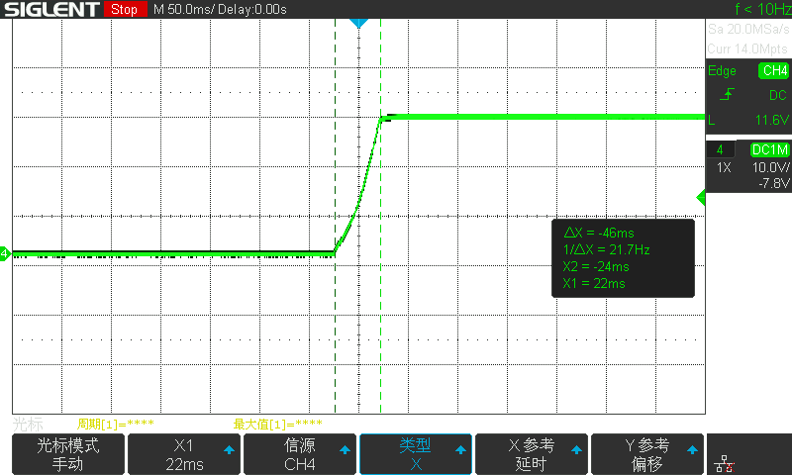 | 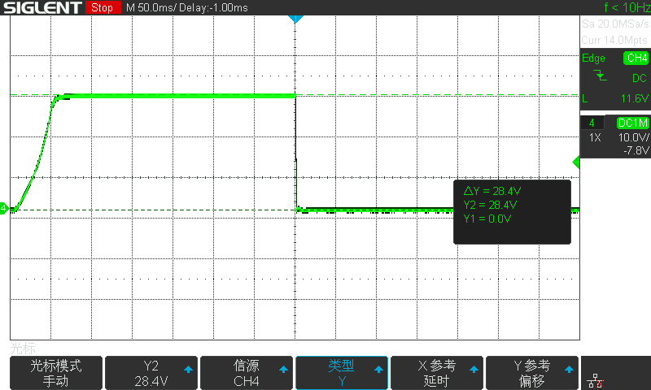
图(5) Vin=28V满载输出纹波 | 图(6) 25%～50%负载动态波形
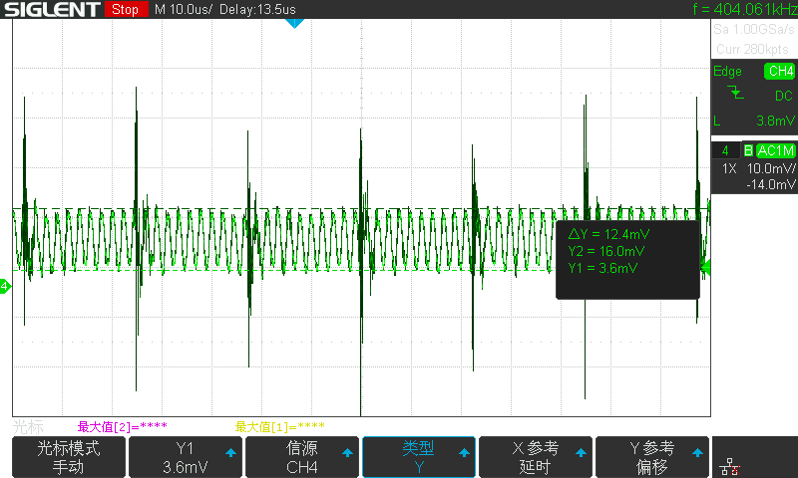 | 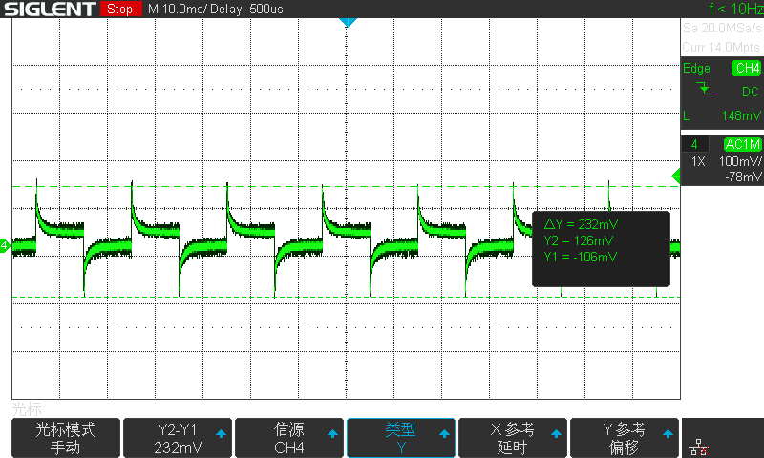
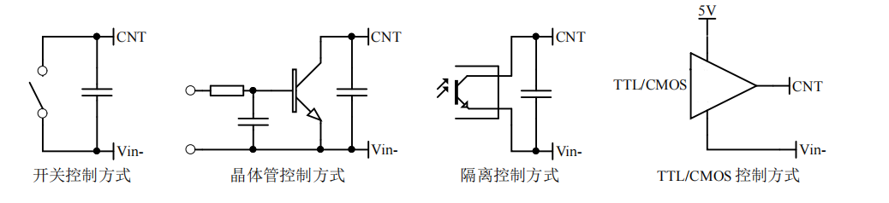
七．遥控端（CNT）几种控制方式推荐电路

- 机械特性以及接插件规格
1、外形尺寸36.5*25.4*12.7（±0.5）

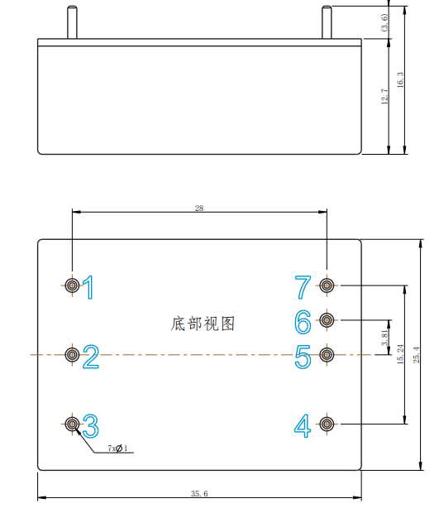
- 管脚定义以及规格
插座类型 | 管脚 | 管脚定义 | 功能 |  | 接触顺序 | 备注
 | 1 | VIN- | 输入负极 |  | 1
 | 2 | CNT | 模块ON/OFF |  | 2
 | 3 | VIN+ | 输入正极 |  | 3
 | 4 | VO+ | 输出正极 |  | 4
 | 5 | TRIM | 电压微调 |  | 5 | 上调电压，在TRIM和VO-加电阻.  下调电压，在TRIM和VO+加电阻
 | 6 | S- | 补偿负极 |  | 6
 | 7 | VO- | 输出负极 |  | 7
电压微调
Vout |  |  |  | 24V |  |  | 25V | 26V
R1 |  |  |  | 290k |  |  | 400k | 620K
Vout |  |  |  | 29V |  |  | 30V | 32V
R2 |  |  |  | 61K |  |  | 22K | 6.2K
电路示意图：
电压微调公式：
上调公式：B1=51K B2=2.374K B3=1.25V
外加R2电阻为上调电压
Rnd=B2*（10+R2）/(B2+10+R2)
Vout=(Rnd+B1)*B3/Rn

下调公式：B1=51K B2=2.374K B3=1.25V
外加R1电阻为上调电压
Rnu=B1*R1/(B1+R1)
Vout=(Rnu+B2)*B3/B2

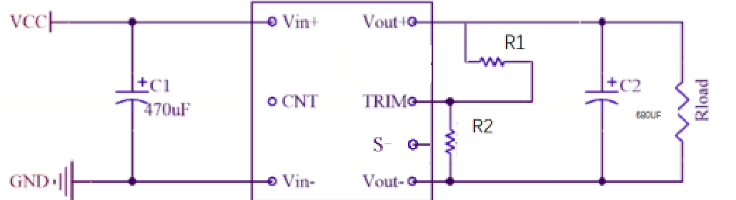
注：C1、C2需用高频低阻电容，电容需靠近模块引脚

九．包装、运输、储藏
1、包装
包装箱上有产品名称、型号、厂家标识、厂家质量部门的检验合格证、制造日期等；包装箱内有附件清单。
2、运输
产品运输时应有牢固的包装箱。箱外面应符合相关国标的规定且应有“小心轻放”、“防潮”等标志。装有产品的包装箱允许用任何运输工具运输。运输中应避免雨、雪的直接淋袭和机械撞击。
3、贮存
产品未使用时应存放在包装箱内，仓库环境温度-55—125℃和相对湿度10%—95%，仓库内不允许有有害气体、易燃、易爆的产品及有腐蚀性的化学物品，并且无强烈的机械振动，冲击和强磁场作用，包装箱应垫离地至少20cm高，距离墙壁、热源、窗口或空气入口至少50cm，在本规定条件下的贮存期一般为2年，超过2年后应重新进行检验。

备注：产品会不定期更新，恕不另行通知，最新版本请与我司确认。
其他技术指标请与我司销售人员联系
邮箱：jiguohui@stptec.com

